С 12 по 19 апреля в республике «Школьная» прошел конкурс рисунков «Праздник Победы», посвященный 60 – летию Победы. Жители республики (50 чел.) приняли активное участие в нем. Лучшие рисунки были отправлены на районный одноименный конкурс. Отрадно отметить, что Кузик Юлия и Макаров Роман, учащиеся 4 класса нашей школы, стали победителями.
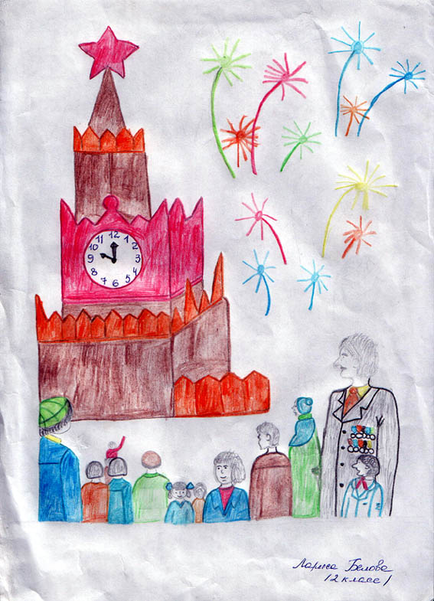

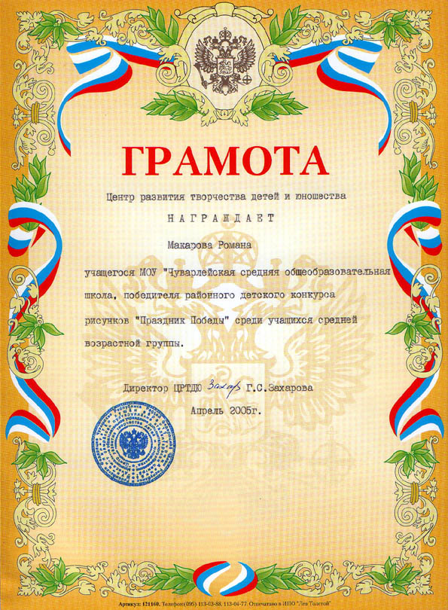
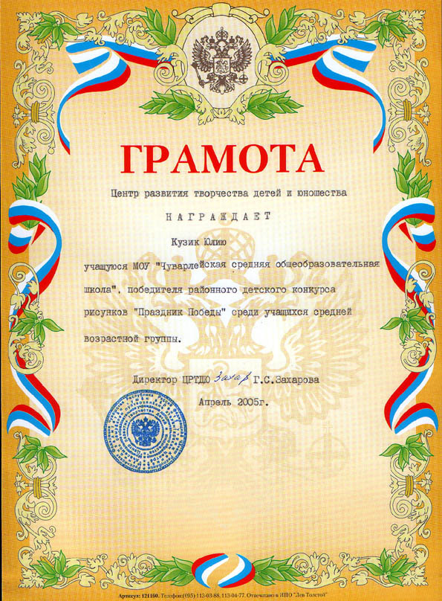

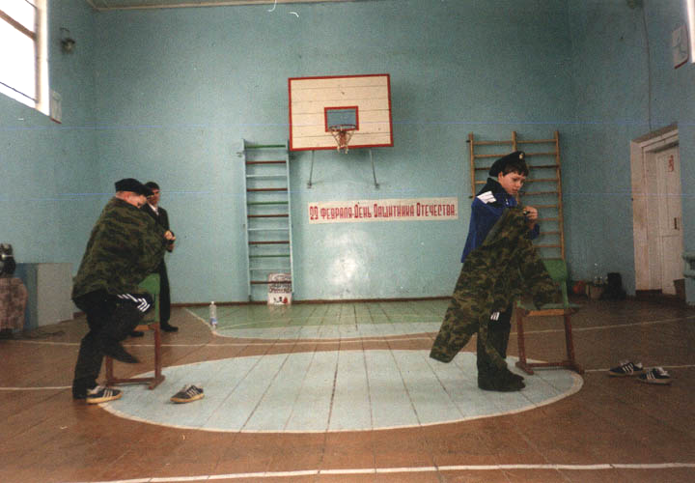

18 апреля в 5 классе (г. Ньютоновск) прошёл открытый классный час «От рядового до генерала», посвященный 60 – летию Победы в Великой Отечественной войне. Поделившись на два воинских отделения, ребята выполняли различные задания классного руководителя Елены Валентиновны Шиблевой. За победу в конкурсах они получали очередное воинское звание. Победитель определился по количеству звёздочек на погонах и был удостоен чести участвовать в импровизированном параде Победы.
В мероприятии приняли участие учащиеся 5 класса (17 чел.) и 4, 6 классов ( 24 чел.), в качестве болельщиков.

19 апреля в республике «Школьная» состоялась встреча учащихся с председателем комитета тыловиков Тепловой Александрой Павловной. Являясь труженицей тыла, она поведала ребятам о трудностях военного лихолетья. Александра Павловна проиллюстрировала свой рассказ фотоматериалами. Ребята с интересом выслушали воспоминания ветерана, которая с удовольствием ответила на все заданные ей вопросы.
На встрече присутствовало 100 человек ( среди них учащиеся 5 – 11 классов, педагоги ).


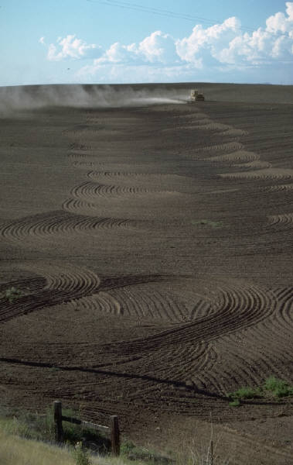
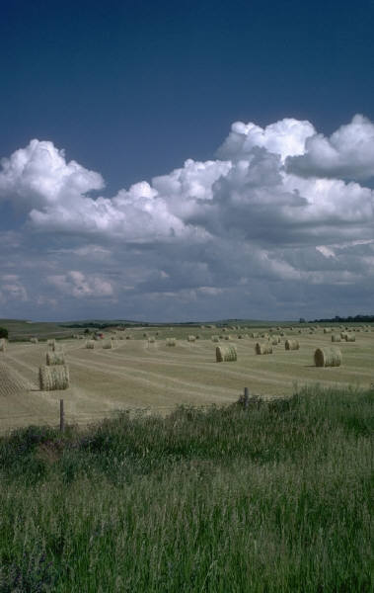





20 апреля учащиеся 9 класса (6 человек) посетили ветерана ВОВ Васюхина Я.Д. Ребята помогли по хозяйству, сходили в магазин за продуктами.

21 апреля учащиеся 8 класса (7 человек) посетили ветерана Великой Отечественной Войны Семёнова Б.С.. Школьники убрали территорию около дома, сходили в магазин за продуктами.

22 апреля учащиеся 7 класса (5 человек) побывали у ветерана Великой Отечественной Войны Шишуева Н.М.. Мальчики убрали территорию вокруг дома, а девочки провели влажную уборку в доме.

22 апреля состоялся районный конкурс патриотической песни, посвященный 60 – летию Победы в ВОВ. Среди участников и жители республики «Школьная» (3 чел.), воспитанники учителя музыки Бакановой О.Н.: Татьяна Шишуева, исполнившая песню «О солдате» (В. Мигули), Артем Брызгин с песней О. Газманова «Офицеры», Мария Шиблева, исполнившая песню М. Табачникова «Мишка».
Все наши участники вошли в число призеров в своих возрастных категориях:
Артем Брызгин (17, 5 баллов) – II место
Татьяна Шишуева (18 баллов) - II место
Мария Шиблева (20 баллов) - I место.

